阅读语音交互系统论文摘要
- 基于语音识别的多维课堂交互分析_陈雅淑
１ ９ ７ １ 年 ， Ｂ Ｓ Ａｔ ａ Ｆ开 始 研 宂 声 纹 识 别 技术 。 他在进 行 多 次实验后 ， 除 了 发现将 线 性倒 谱 系 数 列 为语 音 识 别 的 特征 具 有 很好 的 效 果 以 外 ， 线 性倒谱 系 数还 能够 用 来 区 分 不 同 说话 人 的 声 纹 ， 这 一 发 现 在 极大程度 上提 高 了 声 纹识 别 的 准 确 度
自 此之 后 Ｍｅ ｌ 频率倒谱 系 数开 始 成为 语音 识 别 技 术 中 最 常 见 的 特征 之 一 。
Ｄ Ａ Ｒ ｅ ｙ ｎ ｏ ｌ ｄ ｓ Ｗ 创 新 性 地提 出 运 用 ＧＭＭ 高 斯 模 型 来拟合说话人声 纹 特 征 。 在
Ｄ Ａ Ｒ ｅ ｙ ｎ ｏ ｌ ｄ ｓ １ ４ １ 创 新 性 地提 出 了 一 种 基于 Ｇ ＭＭ 高 斯 混合模 型 的 改进 方法 ： 将 背 景 模 型 （ Ｕ Ｂ Ｍ ） 与 Ｇ ＭＭ 方 法进 行 结 合 ， 能够 很 好地 降 低 环境 噪 声 在 识 别 过程 中 的 干 扰 。 通
联合 因 子 分 析 （ Ｊ ＦＡ ） １ ５ ］ ， Ｊ ＦＡ 模 型 假设 声 纹 和 信 道 特 征 空 间 之 间 是 相 互独立 的 ， 该模型 首 先对 某 一 语音 片 段在 特 征 空 间 中 的 映射进 行 计算 ， 然后 以 该 结 果 作 为 依 据对这 个片 段在 特 征 通 道 中 的 映射进 行 计 算 ， 最终 的 声 纹 信 号 特征 即 为此片 段 消 除特征通道 干扰后 在 特 征 空 间 的 映射 。

首 先 是 采 集 数 据 ， 采 用 录 音 设 备 记 录 课 堂 的 语 音 信 息 ， 转 换 为 音 频 信 号 后 存 储 至 数 据 库 中 ， 或 采 集 视 频 数 据 存 储 至 数 据 库 ， 从 视 频 数 据 中 提 取 音 频 信 号 。

获 取 到 原 始 音 频 信 号 后 ， 使 用 基 于 感 知 掩 蔽深度 神 经 网 络 算 法 对 课 堂 环 境 中 存 在 的 噪 音 进 行 去 除 。 然 后 进 行 数 据 预 处 理 环 节 ， 从 降 噪 后 的 音 频 信 号 中 提 取 基 因 频 率 、 共 振 峰 、 Ｍ ｅ ｌ 频率 倒 谱 系 数 等 语 音 特 征 。 接 下 来 分 别 对课 堂 音 频 片 段 中 说 话 人 的 身 份 、 情 绪 和 性 别 进 行 判 定 。 使用 高 斯 混 合 模 型 （ Ｇ ＭＭ ） 检 测 音 频 片 段 中 的 活 动 语 音 部 分 ， 经 过 说 话 人 变 化 检 测 与 聚 类 后 得 到 说话 人 身 份 识 别 结 果 ； 使 用 Ｘ Ｇ Ｂ ｏ ｏ ｓ ｔ 算 法 识 别 音 频 片 段 对 应 的 说话 人 性 别 ； 使 用 支 持 向 量 机 （ Ｓ Ｖ Ｍ ） 的 方 法 对 音 频 片 段 包 含 的 情 绪 进 行 判 断 。

Ｐ Ｍ－ ＤＮＮ 降 噪 算 法 的 主 要 原 理 是 将 语 音 与 噪 音 之 间 相 关 联 的 时 频 掩 蔽 进 行 阐 述 ， 这 种 算法 能对 处 于 复 杂 环 境 中 的 语 音进 行 高性 能 的 降 噪 处 理 。 降 噪 过 程 分 为 训 练和 增 强两 部 分 。 在 训 练阶 段 ， 在 纯 净 语 音 中 加 入 线 下 课堂 环 境 中 常 见 的 噪 音 ， 经 过 神 经 网 络 训 练后 得 到 课 堂 噪音 和 用 于 训 练 的 纯 净 语 音 之 间 的 映 射 关 系 。 在 测 试 阶 段将 带 有 噪 音 的 课 堂 教 学音 频测 试集输入 到 神 经 网 络模 型 中 进 行 训 练 ， 得 到 降 噪 后 的 纯 净 课 堂 语 音 。
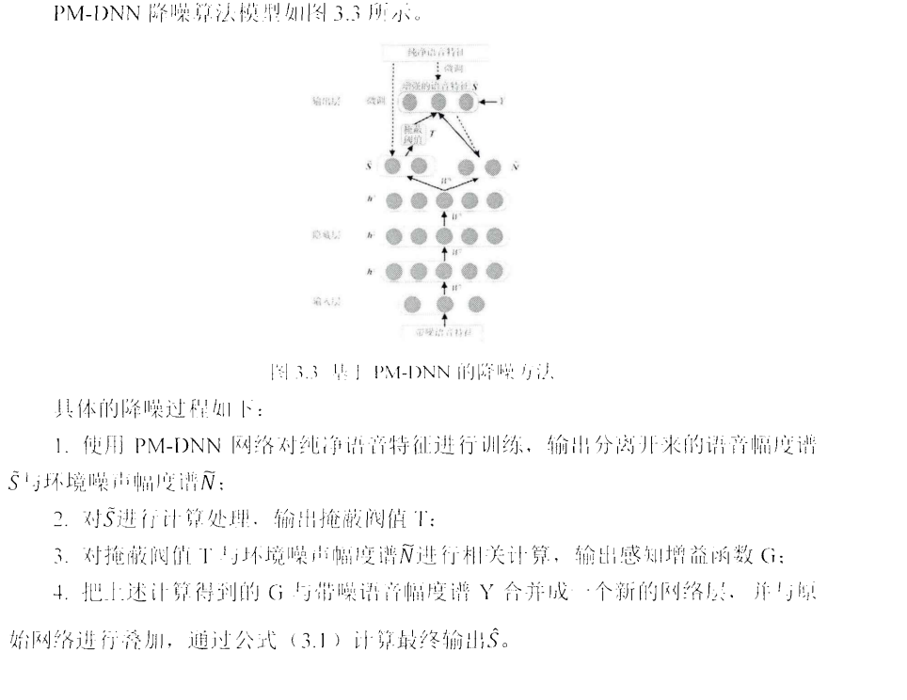
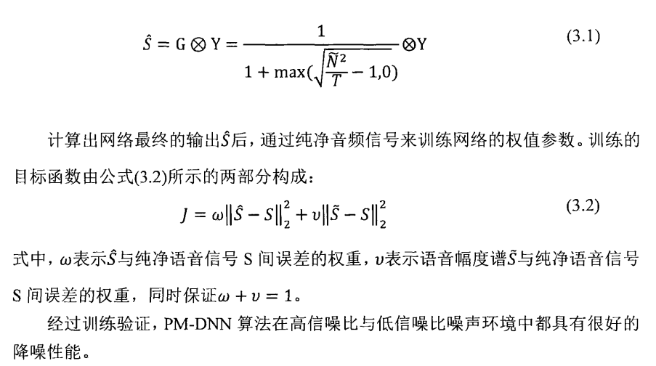
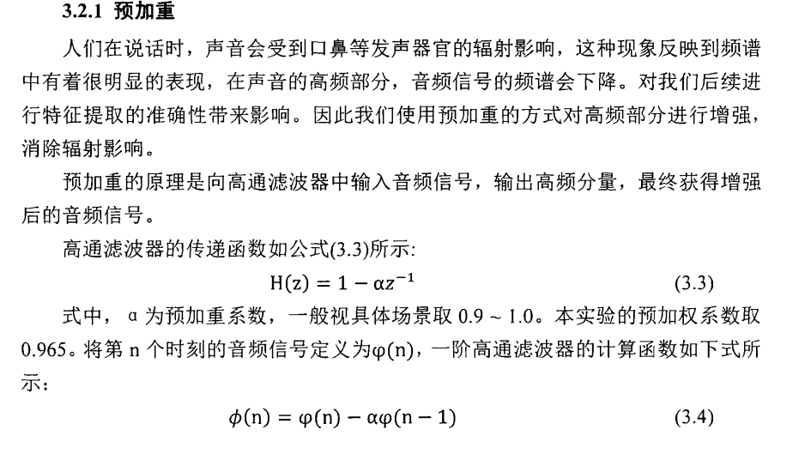
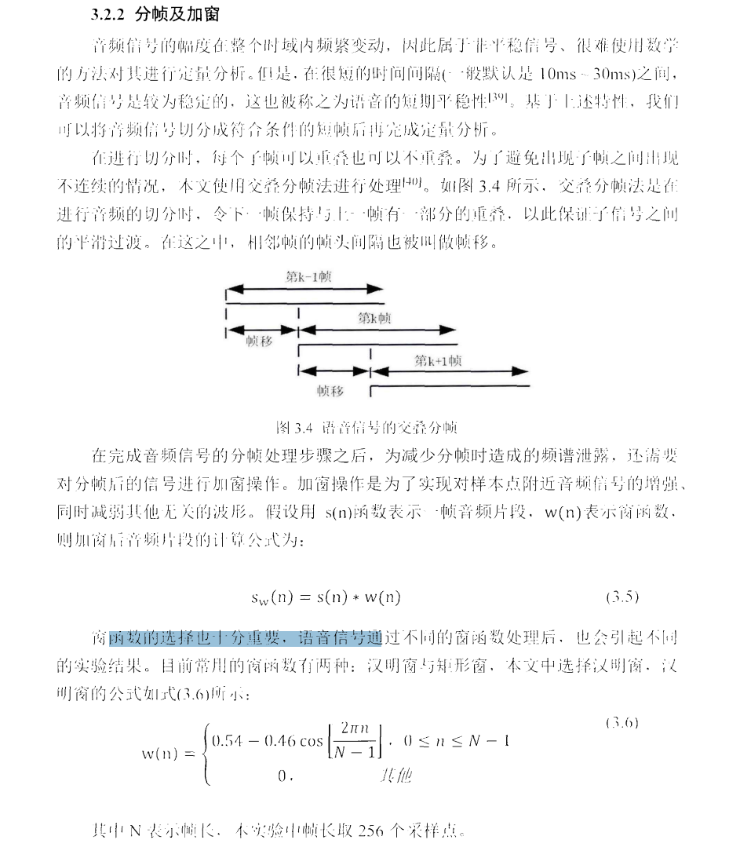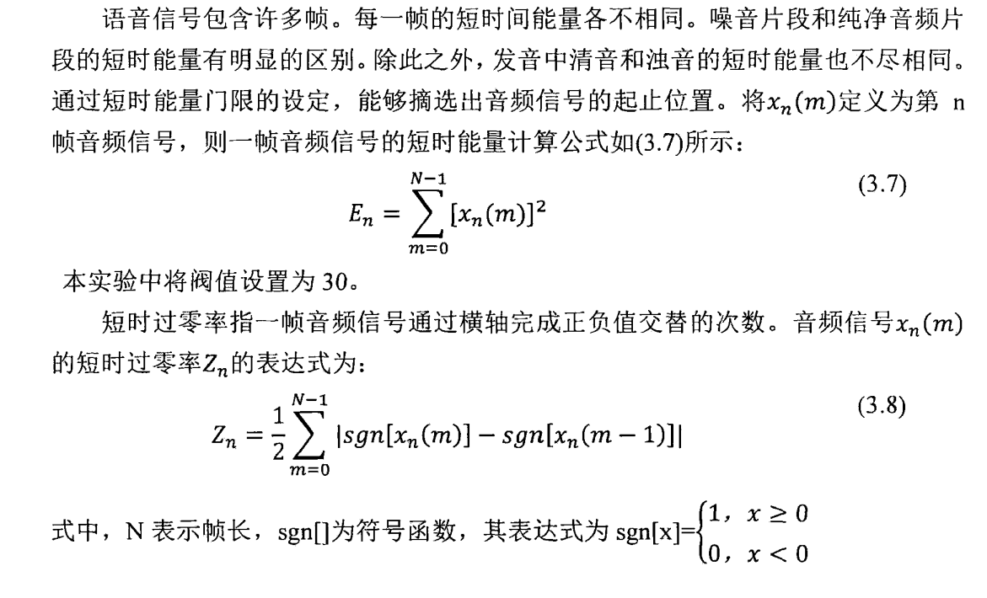
经 典 特 征 有 基 音 频 率 、 线 性 预 测 倒 谱 系 数 （ Ｌ Ｐ Ｃ Ｃ ） 、 Ｍｅ ｌ 频率 倒 谱 系 数 （ ＭＦ Ｃ Ｃ ） 、 振 幅 能量 构 造 、 共 振 峰 构 造 以 及 基于 深 度 学 习 的 音 频特征 。 本 文 依 据 基音 频 率 以 及 线 性 预 测 倒 谱 系 数 、 Ｍｅ ｌ 频 率 倒 谱 系 数 对 音 频 片 段 采 用 Ｘ Ｇ Ｂ ｏ ｏ ｓ ｔ 算 法 ， 判 断 其 说话 人 性 别 ； 依 据 基音 频 率 、 振 幅 能量 构 造 ， 共 振 峰 构 造 ， Ｍｅ ｌ 频 率 倒 谱 系 数 对 音 频 片 段 采 用 ＧＭＭ 超矢量和 Ｓ ＶＭ 的 语 音 情 感识 别 方 法 ， 识 别 ３ 种 基 本情绪状 态 ： 兴 奋 、 平 静 以 及 低 落 。 下 面 对基 因 频率 、 共 振 峰 、 Ｍｅ ｌ 频率 倒 谱 系 数 的 提 取 方 法 进 行 详 细 介绍 。

